Реінжиніринг бізнес-процесів
Дотримання вимог стандартів при розробці ІС автоматично призводить до того, щоб саме підприємство - зовнішнє середовище для ІС - також відповідало необхідним вимогам..
Бізнес-процес в масштабах підприємства реалізується у вигляді мережі основних, допоміжних, що підтримують і управлінських процесів (рис. 2).

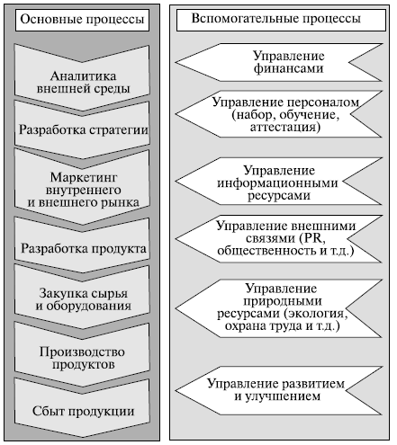
Рис. 2
Початок робіт з проектування ІС найчастіше тягне за собою обов'язковий реінжиніринг бізнес-процесів, тобто перепроектування процесів у відповідності зі зміненими умовами зовнішнього і внутрішнього середовища і / або цілями бізнесу
Реінжиніринг бізнес-процесів - це сукупність методів і дій, необхідних для пере-проектування ..
Він починається з перегляду цілей підприємства, його структури, аналізу внутрішніх потреб і ринку. Проводиться аналіз нових вимог ринку, залучення та повного задоволення клієн-тів, задовільні чи продуктивність праці і якість продукту і використовувана інформаційних ційна технологія.
Для відповіді на ці ключові питання необхідно в першу чергу провести детальний опис бізнес-архітектури підприємства, побудувати функціональну модель взаємодії бізнес-процесів, ресурсів та персоналу та відобразити її в архітектурі ІС. Необхідно також мати методики та інструменти реорганізації процесів. (Рис. 3).
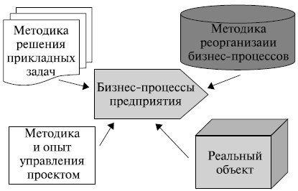
Рис. 3. Базова основа поліпшення процесу
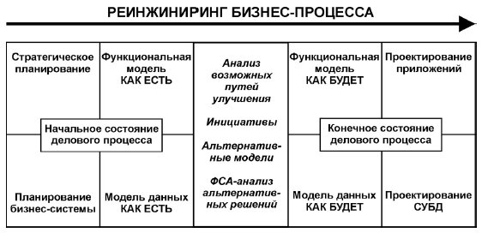
Рис. 4. Схема реінжинірингу бізнес-процесу

Результатом такого опису є:
• уточнена карта мережі процесів;
• матриця взаємозв'язків процесів і підрозділів, залучених до цих процесів;
• інформація про те, які системи автоматизації існують, при виконанні яких операцій застосовуються, де і які дані використовуються, які системи автоматизації та інформатизації необ-хідно розробити;
• функціональні схеми потоків даних (Data Flow), робіт (Work Flow), фінансових потоків (Cash Flow), потоків управлінських впливів (Control Flow) і документообігу (Doc Flow).

Таблиця 1.
Етап | Заходи
Планування і начало робіт | Виявлення головних причин проведення реформи на підприємстві та оцінка наслідків відмови від такої реформи  Виявлення найважливіших процесів, що вимагають реінжинірингу  Виявлення однодумців серед керівництва і створення робочої групи з представників адміністрації  Забезпечення підтримки проекту керівництвом  Підготовка плану проекту: визначення обсягу, позначення вимірних цілей, вибір методології, складання докладного графіка  Узгодження цілей і обсягів проекту з керівництвом  Формування групи реінжинірингу  Вибір консультантів або зовнішніх експертів  Проведення вступного наради  Доведення цілей проекту до керівників нижчої ланки; початкове інформування всієї організації  Навчання групи реінжинірингу  Підготовка плану і початок робіт
Дослідження | Аналітичне дослідження досвіду компаній з подібними процесами  Опитування клієнтів і контрольних груп для виявлення існуючих і майбутніх вимог  Опитування службовців і керівників для виявлення питань; мозковий штурм  Пошук в літературі і пресі даних про тенденції в галузі та про чужому досвіді  Оформлення докладних документів на вихідні процеси і збір робочих даних, виявлення недоробок  Огляд змін і варіантів технологій  Опитування власників та представників керівництва Відвідування гуртків і семінарів  Збір даних від зовнішніх експертів і консультантів
Проектування | Мозковий штурм і вироблення новаторських ідей; вправи по творчому мисленню, щоб "зняти шори"  Опрацювання сценаріїв "а що, якщо?" та застосування "шаблонів успіху" інших компаній  Створення за допомогою фахівців 3-5 моделей; розробка комплексних моделей, в яких зібрано найкраще від кожної з попередніх  Створення картини ідеального процесу  Визначення моделей нового процесу та їх графічне представлення Розробка організаційної моделі у поєднанні з новим процесом  Визначення технологічних вимог; вибір платформи для нових процесів  Виділення короткострокових і довгострокових заходів
Затвердження | Аналіз витрат і переваг; розрахунок прибутку на капітал  Оцінка впливу на клієнтів і службовців; оцінка впливу на конкурентоспроможність  Підготовка офіційного документа для вищого керівництва  Проведення оглядових нарад для ознайомлення і затвердження деталей проекту оргкомітетом і вищим керівництвом
Впровадження | Завершення докладної розробки процесів і організаційних моделей, визначення нових робочих зобов'язностей Розробка систем підтримки  Реалізація попередніх варіантів і первинні випробування  Ознайомлення працівників з новим варіантом; розробка і здійснення плану реформи  Розробка поетапного плану; впровадження як таке Розробка плану навчання; навчання працівників новим процесам і системам
Наступні заходи | Розробка заходів з періодичної оцінки; визначення підсумків нового процесу; впровадження програми безперервного вдосконалення нового процесу  Надання остаточного звіту оргкомітету та адміністрації

Відображення та моделювання процесів
Функціональне моделювання є досить серйозною проблемою. Його повнота і з-ності побудованої моделі залежать як від засобів моделювання, так і від кваліфікації спеціа-листів, виконують це моделювання.
На сьогоднішній день набули поширення три основні методології функціонального моделювання (і супутній їм інструментарій): IDEF (Integrated DEFinition), UML (Unified Modeling Language) і ARIS (Architecture of Integrated Information Systems). Для кожної з них сущест-вують певні програмні продукти, які крім розробки дозволяють проводити преоб-разования та операції для подальшої роботи з отриманими моделями. Найбільше поширення ня сьогодні отримали методології IDEF і програмні продукти BPWin, що містять методології IDEF0, IDEF3, DFD (Data Flow Diagrams) і ERWin (IDEF1x) від компанії Computer Associates
Робота з використанням методу IDEF починається з постановки мети моделювання, тобто ограни-чивает коло питань для аналізу.
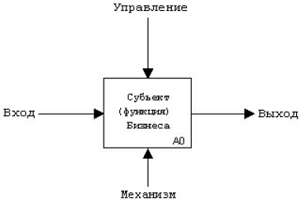

Рис. 5. Базовий блок методології IDEF0
В основі нотації і методології IDEF0 лежить поняття "блоку" (функції), зображуваного прямокутником, який виражає деяку функцію бізнесу (рис. 5). У відповідності зі стандартом функція повинна бути виражена дієслівним оборотом. Ролі сторін прямокутника різні: верхня сторона має значення "управління", ліва - "вхід", права - "вихід", нижня - "механізм використання".
Другим елементом методології і нотації є "потік", званий в стандарті "інтерфейсна дуга". Це елемент, що описує дані, неформальне управління або що-небудь інше, - те, що чинить вплив на функцію, зображену блоком. Потоки позначаються обігом іменника.
У залежності від того, до якої сторони блоку спрямований потік, він, відповідно, носить назва "вхідний", "вихідний" або "керуючий". Зображується потік стрілкою. Потік можна інтерпретіровать як уявлення об'єкта, під яким розуміється як інформаційний об'єкт, так і реальний фізичний об'єкт.
Важливим фактором є те, що "джерелом" і "приймачем" потоків (тобто початком і кінцем стрілки) можуть бути, як правило, тільки блоки. При цьому джерелом може бути тільки вихідна сторона блоку, приймачем - будь-яка з трьох, що залишилися. Якщо ж необхідно підкреслити зовнішній характер потоку, то може бути застосований метод "тунелювання" - приховування або поява інтерфейсної дуги з "тунелю".
Приклад функціональної моделі процесу відвантаження та доставки продукції зображений на рис. 6.
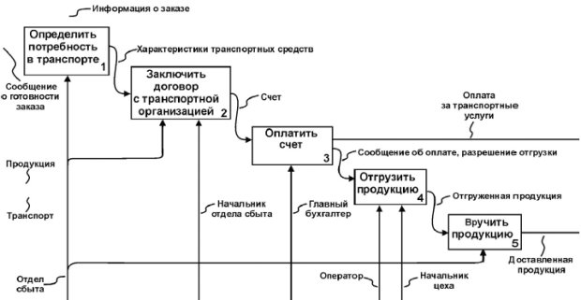
Рис. 6 Приклад функціональної моделі процесу відвантаження та доставки

І, нарешті, в методології IDEF0 реалізований принцип функціональної декомпозиції блоків,, тобто будь-яке складне дія може бути представлено як сукупність елементарних функцій.
Для опису інформаційних процесів розроблено спеціалізований мова BPEL (Business Process Execution Language). BPEL створений на основі XML для формального опису бізнес-процесів і протоколів їх взаємодії між собою. BPEL розширює модель взаємодії Web-служб і включає в цю модель підтримку транзакцій.
В даний час активно розвивається методологія BPMS (Business Process Management System) - клас програмного забезпечення для управління бізнес-процесами та адміністративними регламен-тами. (Вживаються також терміни "BPM"). Основні функції BPMS - моделювання, виконання і моніторинг бізнес-процесів. Грунтуючись на даних моніторингу підприємства, виявляють вузькі місця і вдосконалюють свої бізнес-процеси. Цикл управління замикається, коли за допомогою BPMS змінені бізнес-процеси оперативно впроваджуються в експлуатацію.
Сучасні методи розробки та розвитку програмного забезпечення ІС в повній мірі стара-ються орієнтуватися на можливості автоматизованого оперативного внесення змін.

CASE-технології
Термін "CASE" (Computer Aided Software / System Engineering) використовується в даний час в досить широкому сенсі.
Тепер під терміном "CASE-засоби" розуміються програмні засоби, що підтримують процеси створення і супроводу ІС, включаючи аналіз і формулювання вимог, проектування прикладного програмного забезпечення (додатків) і баз даних, генерацію коду, тестування, документування, забезпечення якості, підтримують супровід і розвиток системи на висо-кому рівні.
Модель ІС, в CASE-пакеті має вигляд:
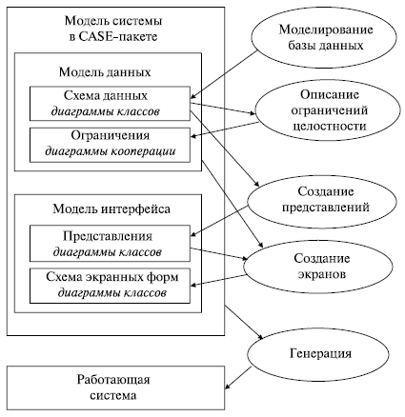

Рис. 7 Модель системи в технологічному CASE-рішенні
В якості прикладів популярних CASE-засобів вкажемо програмні засоби компанії Computer Associates, IBM-Rational Software і Oracle:
• BPwin - моделювання бізнес-процесів;
• ERwin - моделювання баз даних та сховищ даних;
• ERwin Examiner - перевірка структури СУБД і моделей, створених в ERwin;
• ModelMart - середовище для командної роботи проектувальників;
• Paradigm Plus - моделювання додатків і генерація об'єктного коду;
• Rational Rose - моделювання бізнес-процесів і компонентів додатків;
• Rational Suite AnalystStudio - пакет для аналітиків даних;
• Oracle Designer (входить в Oracle9i Developer Suite) - проектування програмних систем і баз даних, що реалізує технологію CASE і власну методологію Oracle - CDM.
Найпотужнішим із зазначених програмних пакетів є пакет Rational Rose (RR) компанії IBM-Rational, за допомогою якого можна спроектувати та супроводжувати весь життєвий цикл розроблення програмного продукту Пакет включає набір засобів моделювання об'єктно-орієнтованих інформаційних систем, що базуються на мові моделювання UML.

Контрольні питання і завдання
1. Що таке "відкрита інформаційна система"?
2. Перерахуйте основні властивості відкритих систем.
3. Охарактеризуйте суть сучасного процесного підходу до управління діяльністю підприємства та використання цього підходу при розробці ІС.
4. Що включає в себе поняття "Реінжиніринг бізнес-процесів"?
5. Які моделі і яким чином використовуються при проектуванні інформаційних-них систем?
6. Які програмні засоби використовуються для моделювання процесів при розробці інформаційних систем?
7. На підставі яких даних та інформації розробляються моделі стану AS IS і AS TO BE?
8. Хто в компанії займається питаннями розробки, впровадження та розвитку ІС? Хто бере участь у підготовці технічного завдання на розробку ІС?
9. Назвіть основні етапи проектування інформаційних технологій.
10. Перерахуйте етапи життєвого циклу інформаційної системи.
11. На якому етапі розробки та впровадження ІС проводиться навчання персоналу компанії?
12. Перелічіть основні фази впровадження ІС.

